La boite à outils d'accessibilité Brickfield
Cette boite à outils Brickfield permet d'évaluer l'accessibilité du contenu d'un espace de cours Moodle et d'identifier les problèmes d'accessibilité existants.

Étape 1 : Ajouter le bloc "Rapport d'accessibilité"
- Activer le mode édition
- Dans “Ajouter un bloc”, cliquer sur “Ajouter” :

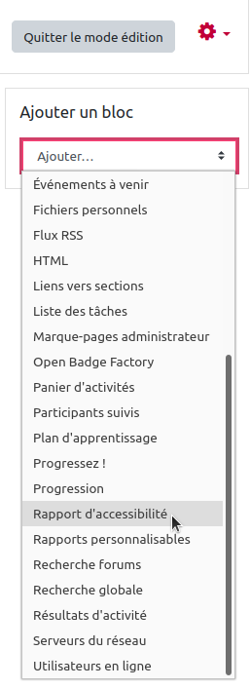

Étape 2 : Lancer l'analyse d'accessibilité de votre cours Moodle
La boîte à outils d'accessibilité de Brickfield comprend l'analyse automatisée des cours Moodle par rapport à un ensemble de règles d'accessibilité communes, vérifiant le contenu de toutes les activités de base de Moodle. Elle génère ensuite un rapport avec une liste de toutes les erreurs d'accessibilité détectées, qui peuvent également être ventilées par type de contenu ou type d'activité. Cela permet de mieux comprendre l'accessibilité globale des cours et les domaines qui devraient être améliorés.
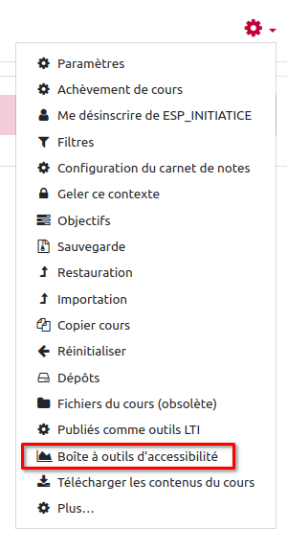
L'analyse peut prendre plusieurs minutes (plus il y a d'éléments dans votre cours et plus l'analyse sera longue) :
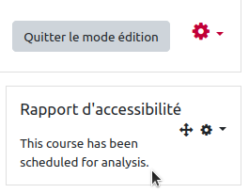
N’hésitez pas à rafraîchir votre page jusqu'à obtenir l’affichage suivant :
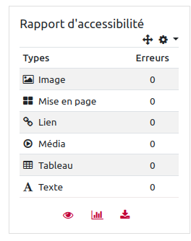

Étape 3 : Identifiez les problèmes d'accessibilité
Le rapport d'accessibilité généré par la boîte à outils Brickfield génère une carte thermique qui permet aux créateurs de cours d'identifier les sections de cours qui présentent des problèmes d'accessibilité à résoudre.
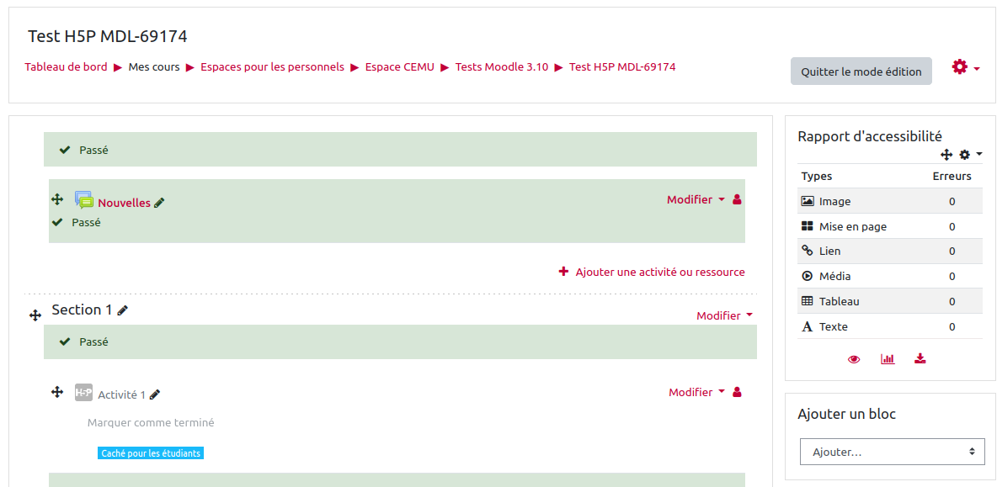

Étape 4 : Accéder aux problèmes identifiés et les résoudre
Et enfin, les erreurs sont également affichées sur une liste avec des liens directs, ce qui permet de naviguer très facilement jusqu'à leur emplacement et de les corriger. Pour y accéder cliquer dans le bloc rapport sur l’icône graphique :
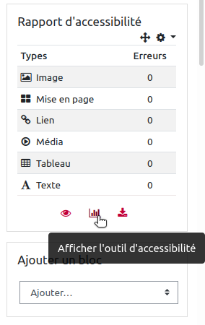
Vous accéder au rapport,
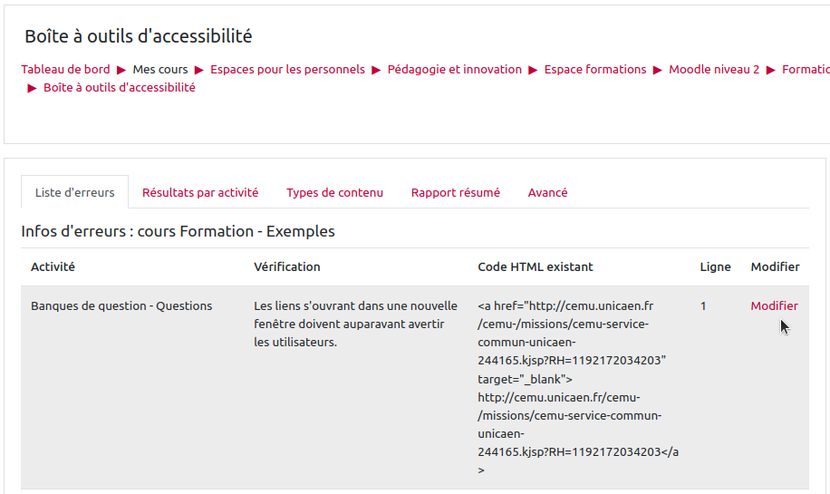
Si vous avez besoin d'aide pour résoudre un problème d'accessibilité, n’hésitez pas à contacter le CEMU en envoyant un message à cemu.assistance@unicaen.fr
Sources :
- https://moodle.com/fr/news/nouvelle-boite-a-outils-de-demarrage-de-verificateur-daccessibilite-dans-moodle-3-11/
- https://moodle.com/fr/integrations-certifiees/brickfield-education-labs/
- https://www.brickfield.ie/brickfield-accessibility-enterprise-toolkit/
- Présentation par Mary Cooch (Education Manager à Moodle HQ) :
youtube>Vj3aEgb1ihw

